www.ks5u.com



## 第4节　气体热现象的微观意义

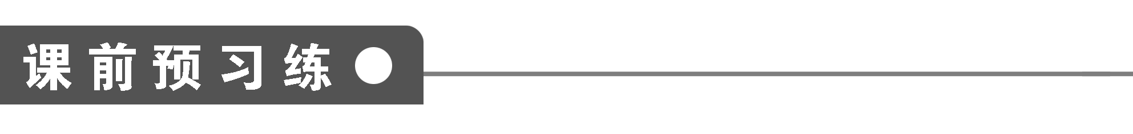

1．个别事物的出现具有____________，但大量事物出现的机会却遵从一定的____________．

2．由于气体分子间的距离比较大，分子间的作用力很弱，通常认为，气体分子除了相互碰撞或者跟器壁碰撞外，不受力而做________________，因而气体会充满它所能达到的整个空间．分子之间频繁地发生碰撞，使每个分子的速度大小和方向频繁地改变，造成气体分子做____________________．

3．分子的运动杂乱无章，在某一时刻，向着任何一个方向运动的分子都有，而且向着各个方向运动的气体分子数目都________；气体分子的速率各不相同，但遵守速率分布规律，即呈现“________________”的分布规律．而且____________，分子的热运动越激烈．

4．气体的压强是大量气体分子频繁的____________而产生的．气体的压强在数值上等于大量气体分子作用在器壁____________的平均作用力．单位体积内的气体分子数越多，分子在单位时间内对单位面积器壁碰撞的次数就越多，压强就越____；温度越高，气体分子运动的平均动能越大，每个分子对器壁碰撞的作用力就会越____，气体的压强也就越____．由此可知：气体的压强由气体分子的____________和____________决定．

5．(1)一定质量的某种理想气体，温度保持不变时，分子的平均动能是________的．在这种情况下，体积减小时，分子的________________，气体的压强就________．这就是对玻意耳定律的微观解释．

(2)一定质量的某种理想气体，体积保持不变时，分子的密集程度____________．在这种情况下，温度升高时，分子的平均动能________，气体的压强就________．这就是对查理定律的微观解释．

(3)一定质量的某种理想气体，温度升高时，分子的平均动能________；只有气体的体积同时________，使分子的密集程度________，才能保持压强不变．这就是盖—吕萨克定律的微观解释．

6．关于气体分子，下列说法中正确的是(　　)

A．由于气体分子间的距离很大，气体分子在任何情况下都可以视为质点

B．气体分子除了碰撞以外，可以自由地运动

C．气体分子之间存在相互斥力，所以气体对容器壁有压强

D．在常温常压下，气体分子间的相互作用力可以忽略

7．对于气体分子的运动，下列说法正确的是(　　)

A．一定温度下某理想气体的分子碰撞十分频繁，但同一时刻，每个分子的速率都相等

B．一定温度下某理想气体的分子速率一般不等，但速率很大和速率很小的分子数目相对较少

C．一定温度下某理想气体的分子做杂乱无章的运动可能会出现某一时刻所有分子都朝同一方向运动的情况

D．一定温度下的某理想气体，当温度升高时，其中某10个分子的动能可能减少

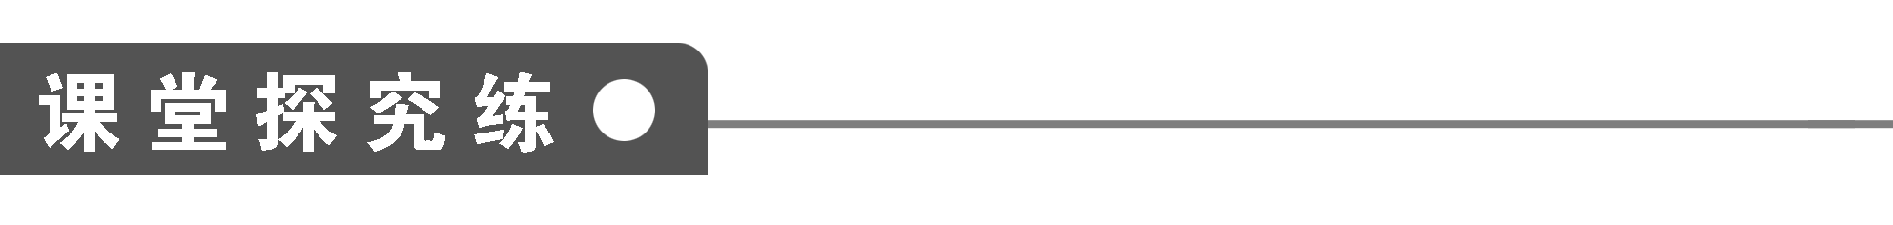

【概念规律练】

知识点一　气体分子运动的特点

1．为什么气体既没有一定的体积，也没有一定的形状？

知识点二　气体温度的微观意义

2．如图1所示为一定质量的氧气分子在0℃和100℃两种不同情况下的速率分布情况，由图可以判断以下说法中正确的是(　　)

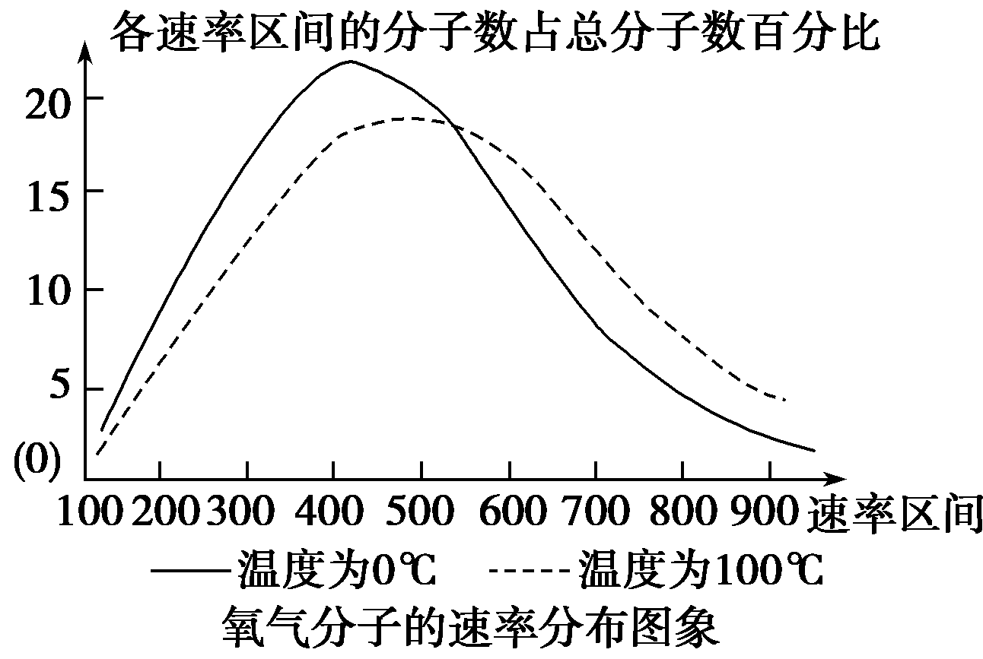

图1

A．温度升高，所有分子的运动速率均变大

B．温度越高，分子的平均速率越小

C．0℃和100℃氧气分子的速率都呈现“中间多，两头少”的分布特点

D．100℃的氧气与0℃的氧气相比，速率大的分子所占比例较大

知识点三　气体压强的微观意义

3．在一定温度下，当一定量气体的体积增大时，气体的压强减小，这是由于(　　)

A．单位体积内的分子数变少，单位时间内对单位面积器壁碰撞的次数减少

B．气体分子的密集程度变小，分子对器壁的吸引力变小

C．每个分子对器壁的平均撞击力都变小

D．气体分子的密集程度变小，单位体积内分子的重量变小

4.

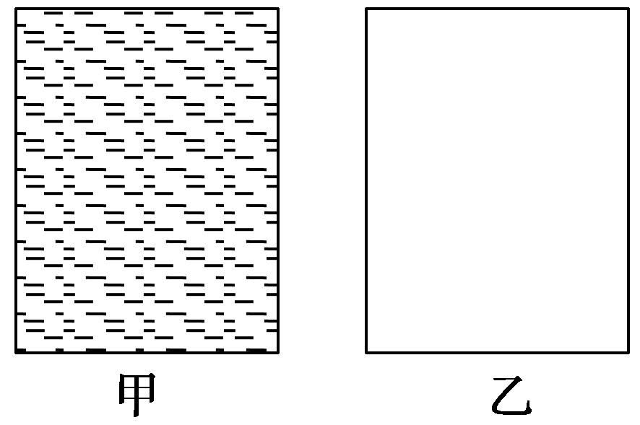

图2

如图2所示，两个完全相同的圆柱形密闭容器，甲中装有与容器容积相等的水，乙中充满空气，试问：

(1)两容器各侧壁压强的大小关系及压强的大小决定于哪些因素？(容器容积恒定)

(2)若让两容器同时做自由落体运动，容器侧壁上所受压强将怎样变化？

知识点四　对气体实验定律的微观解释

5．一定质量的理想气体，在压强不变的条件下，体积增大，则(　　)

A．气体分子的平均动能增大

B．气体分子的平均动能减小

C．气体分子的平均动能不变

D．条件不足，无法判定气体分子平均动能的变化情况

6．封闭的汽缸内有一定质量的气体，如果保持气体体积不变，当温度升高时，以下说法正确的是(　　)

A．气体的密度增大

B．气体的压强增大

C．气体分子的平均动能减小

D．每秒撞击单位面积器壁的气体分子数增多

【方法技巧练】

影响气体压强因素的判定方法

7．对于一定质量的理想气体，下列说法中正确的是(　　)

A．当分子热运动变得剧烈时，压强必变大

B．当分子热运动变得剧烈时，压强可以不变

C．当分子间的平均距离变大时，压强必变小

D．当分子间的平均距离变大时，压强必变大

8．一定质量的某种理想气体，当体积减小为原来的一半时，其热力学温度变为原来的2倍时，它的压强变为原来的多少？试从压强和温度的微观意义进行解释．

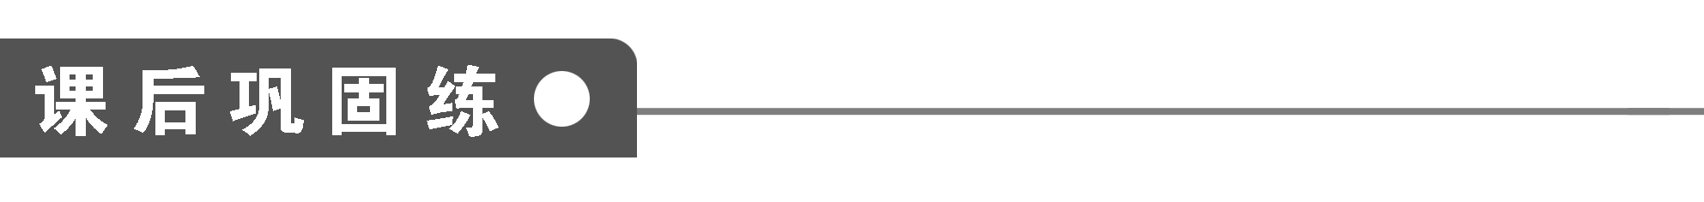

1．下列关于气体分子运动的特点，正确的说法是(　　)

A．气体分子运动的平均速率与温度有关

B．当温度升高时，气体分子的速率分布不再是“中间多，两头少”

C．气体分子的运动速率可由牛顿运动定律求得

D．气体分子的平均速度随温度升高而增大

2．气体分子运动的特点是(　　)

A．分子除相互碰撞或跟容器壁碰撞外，可在空间里自由移动

B．分子的频繁碰撞致使它做杂乱无章的热运动

C．分子沿各个方向运动的机会均等

D．分子的速率分布毫无规律

3．在一定温度下，某种理想气体分子的速率分布应该是(　　)

A．每个分子速率都相等

B．每个分子速率一般都不相等，速率很大和速率很小的分子数目都很少

C．每个分子速率一般都不相等，但在不同速率范围内，分子数的分布是均匀的

D．每个分子速率一般都不相等，速率很大和速率很小的分子数目都很多

4．气体的压强是由于气体分子的下列哪种原因造成的(　　)

A．气体分子间的作用力

B．对器壁的碰撞力

C．对器壁的排斥力

D．对器壁的万有引力

5．密闭容器中气体的压强是(　　)

A．由于重力产生的

B．由于分子间的相互作用力产生的

C．大量气体分子频繁碰撞器壁产生的

D．在失重的情况下，密闭容器内的气体对器壁没有压强

6．密封在圆柱形容器内的气体上半部分密度为*ρ*，压强为*p*，则下半部分气体的压强和密度分别为(　　)

A．*p*，*ρ* B.，

C．2*p,*2*ρ* D.，*ρ*

7．一定质量的气体，下列叙述中正确的是(　　)

A．如果体积减小，气体分子在单位时间内对单位面积器壁的碰撞次数一定增大

B．如果压强增大，气体分子在单位时间内对单位面积器壁的碰撞次数一定增大

C．如果温度升高，气体分子在单位时间内对单位面积器壁的碰撞次数一定增大

D．如果分子密度增大，气体分子在单位时间内对单位面积器壁的碰撞次数一定增大

8．注射器中封闭着一定质量的气体，现在缓慢压下活塞，下列物理量发生变化的是(　　)

A．气体的压强 B．气体分子的平均速率

C．单位体积内的分子数 D．气体的密度

9．一定质量的理想气体处于平衡状态Ⅰ.现设法使其温度降低而压强升高，达到平衡状态Ⅱ，则(　　)

A．状态Ⅰ时气体的密度比状态Ⅱ时的大

B．状态Ⅰ时分子的平均动能比状态Ⅱ时的大

C．状态Ⅰ时分子间的平均距离比状态Ⅱ时的大

D．状态Ⅰ时每个分子的动能都比状态Ⅱ时的分子平均动能大

10．*x*、*y*两容器中装有相同质量的氦气，已知*x*容器中氦气的温度高于*y*容器中氦气的温度，但压强却低于*y*容器中氦气的压强．由此可知(　　)

A．*x*中氦气分子的平均动能一定大于*y*中氦气分子的平均动能

B．*x*中每个氦分子的动能一定都大于*y*中每个氦分子的动能

C．*x*中动能大的氦气分子数一定多于*y*中动能大的氦气分子数

D．*x*中氦分子的热运动一定比*y*中氦分子的热运动剧烈

11．如图3所示，

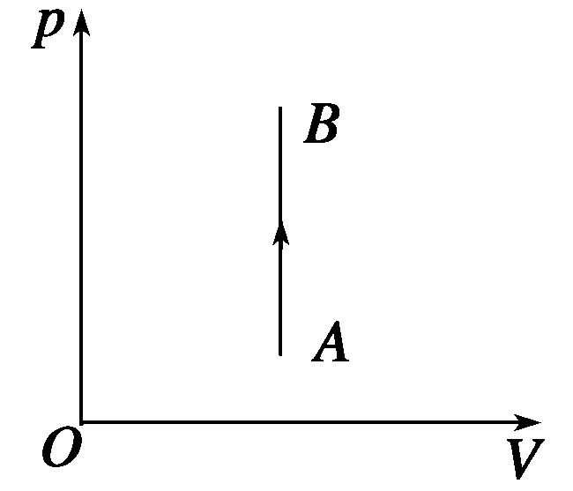

图3

一定质量的理想气体由状态*A*沿平行于纵轴的直线变化到状态*B*，则它的状态变化过程是(　　)

A．气体的温度不变

B．气体的内能增加

C．气体分子的平均速率减少

D．气体分子在单位时间内与器壁单位面积碰撞的次数不变

|  |  |  |  |  |  |  |  |  |  |  |  |
| --- | --- | --- | --- | --- | --- | --- | --- | --- | --- | --- | --- |
| 题号 | 1 | 2 | 3 | 4 | 5 | 6 | 7 | 8 | 9 | 10 | 11 |
| 答案 |  |  |  |  |  |  |  |  |  |  |  |

12.理想气体的热力学温度*T*与分子的平均动能成正比，即：*T*＝*a*(式中*a*是比例常数)，因此可以说，________是分子平均动能的标志．

13．从宏观上看，一定质量的气体体积不变仅温度升高或温度不变仅体积减小都会使压强增大，从微观上看，这两种情况有没有什么区别？

14．一定质量的理想气体由状态*A*经状态*B*变为状态*C*，其中*A*→*B*过程为等压变化，*B*→*C*过程为等容变化．已知*VA*＝0.3 m3，*TA*＝*TC*＝300 K、*TB*＝400 K.

(1)求气体在状态*B*时的体积．

(2)说明*B*→*C*过程压强变化的微观原因．

**第4节　气体热现象的微观意义**

课前预习练

1．偶然因素　统计规律

2．匀速直线运动　无规则的热运动

3．相等　中间多，两头少　温度越高

4．碰撞器壁　单位面积上　大　大　大　密集程度　平均动能

5．(1)一定　密集程度增大　增大　(2)保持不变　增大　增大　(3)增大　增大　减小

6．BD　[通常情况下，气体分子间距离较大，相互作用力可以忽略，气体分子能否视为质点应视问题而定，A错、D对；气体分子间除相互碰撞及与器壁的碰撞外，不受任何力的作用，可自由移动，B对；气体对器壁的压强是由大量分子碰撞器壁产生的C错．]

7．BD　[一定温度下某种理想气体分子碰撞十分频繁，单个分子运动杂乱无章，速率不等，但大量分子的运动遵守统计规律，速率大和速率小的分子数目相对较少，向各个方向运动的分子数目相等，A、C错，B对；温度升高时，大量分子平均动能增大，但对个别或少量(如10个)分子的动能有可能减少，D对．]

课堂探究练

1．因为气体分子间的距离较大，大约是分子直径的10倍，所以能够把分子看做是没有大小的质点，并可以认为分子间的相互作用力为零，气体分子除了相互碰撞或者跟器壁碰撞之外，不受到力的作用，可在空间内自由移动，因而能充满它所能达到的空间，所以气体既没有一定的体积，也没有一定的形状．

方法总结　气体分子间距较大，可以在空间内自由移动，因而能充满它所能达到的整个空间，注意气体分子的这个特点．

2．CD　[温度升高，气体分子的平均动能增大，平均运动速率增大，但有些分子的运动速率可能减小，从图中可以看出温度高时，速率大的分子所占比例较大，A、B错误，C、D正确．]

方法总结　气体分子速率分布表现出“中间多、两头少”的分布规律．当温度升高，速率大的分子数增多，速率小的分子数减少，分子的平均速率增大．温度越高，分子的热运动越剧烈．

3．A　[温度不变，一定量气体分子的平均动能、平均速率不变，每次碰撞分子对器壁的平均作用力不变，但体积增大后，单位体积内的分子数减少，因此单位时间内碰撞次数减少，气体压强减小，A正确，B、C、D错误．]

方法总结　温度一定时，单位体积内分子数越多，单位时间内与器壁单位面积碰撞的分子数就越多，因而压强越大；若温度升高，则分子的平均动能增大，分子运动越剧烈，一方面使单位时间内碰到器壁单位面积上的分子数增多，另一方面也使一个分子与器壁碰撞一次时对器壁的平均冲击力增大，使压强增大．所以气体压强大小宏观上看跟温度和气体分子的密度有关，微观上看跟单位体积内的分子数和分子的平均速率有关．

4．见解析

解析　(1)对甲容器，顶壁的压强为零，底面的压强最大，其数值为*p*＝*ρgh*(*h*为上下底面间的距离)．左右两侧壁的压强自上而下，由小变大，其数值大小与侧壁上各点距水面的竖直距离*x*的关系是*p*＝*ρgx*.对乙容器，各处器壁上的压强大小都相等，其大小决定于气体的密度和温度．

(2)甲容器做自由落体运动时器壁各处的压强均为零．乙容器做自由落体运动时，器壁各处的压强不发生变化．

方法总结　(1)掌握好气体分子压强的微观解释．

(2)千万不要混淆液体和气体压强，而要从它们产生的原因上加以区别．

5．A　[一定质量的理想气体，在压强不变时，由盖—吕萨克定律＝*C*可知，体积增大，温度升高，所以气体分子的平均动能增大，故A正确．]

方法总结　本题也可以从微观角度来分析，体积增大气体分子密度减小，要想压强不变，分子平均动能必须增大，即撞击器壁的作用力变大．

6．BD　[由理想气体状态方程可知，当体积不变时，＝常数，*T*升高时，压强增大，B正确；由于体积不变，分子密度不变，而温度升高，分子的平均动能增加，所以单位时间内气体分子对容器的碰撞次数增多，D对，A、C错．]

方法总结　要从微观上理解查理定律．即：体积不变，则分子密度不变，温度升高，分子平均动能增大，分子撞击器壁的作用力变大，所以气体的压强增大．

7．B　[解此题应把握以下两个方面：①分子热运动的剧烈程度由温度高低决定；②对一定质量的理想气体，＝恒量．

A、B选项中，“分子热运动变得剧烈”说明温度升高，但不知体积变化情况，所以压强变化情况不能确定，所以A错、B对；C、D选项中，“分子间的平均距离变大”说明体积变大，但温度的变化情况未知，故不能确定压强变化情况，所以C、D均不对，正确选项为B.]

8．4倍　解释见解析

解析　由理想气体状态方程＝恒量得，压强变为原来的4倍，从微观角度看，气体压强的大小跟两个因素有关：一个是气体分子的平均动能，一个是气体分子的密集程度，当体积减小为原来的一半时，气体分子的密集程度变为原来的两倍，这时气体的压强相应地变为原来的两倍，这时还要从另外一个因素考虑，即增加气体分子的平均动能，而气体分子的平均动能是由温度来决定的，气体的热力学温度变为原来的2倍，这时压强便在这两个因素(体积减小——分子密度程度增大，温度升高——分子的平均动能增大)的共同作用下变为原来的4倍．

方法总结　微观上影响气体压强的是分子的平均动能和分子的密集程度．因为温度是分子平均动能的标志，一定质量的气体、分子的密集程度决定于气体的体积，所以宏观上影响气体压强的因素是气体的温度和体积．所以，在遇到影响压强的因素判断时，可从微观角度，也可由理想气体状态方程＝*C*从宏观角度得出结论．

课后巩固练

1．A　[气体分子的运动速率与温度有关，温度升高时，平均速率变大，但仍遵循“中间多，两头少”的统计规律，A对，B错；分子运动无规则，而牛顿定律是宏观定律，不能用它来求微观分子的运动速率，C错；大量分子向各个方向运动的概率相等，所以稳定时，平均速度几乎为零，与温度无关，D错．]

2．ABC　[气体分子之间的距离很大，分子间的作用力很小，除碰撞外，气体分子自由运动，但分子数目很多，碰撞十分频繁，A、B、C正确．D错误的原因是分子的速率分布呈统计规律．]

3．B　[从气体分子速率分布图象可以看出，分子速率呈“中间多，两头少”的分布规律，故应选B.]

4．B　[气体的压强是由于大量分子对器壁频繁碰撞造成的，在数值上就等于单位面积上气体分子的平均碰撞作用力，故B选项正确．]

5．C　[密闭容器中的气体由于自身重力产生的压强很小，可忽略不计，其压强是由气体分子频繁碰撞器壁产生的，大小由气体的温度和密度决定．失重时，气体分子仍具有分子动能，对密闭容器的器壁仍然有压强，故答案为C.]

6．A　[密封容器内各处气体的压强和密度均相同．]

7．B　[气体分子在单位时间内对单位面积器壁的碰撞次数，是由单位体积内的分子数和分子的平均速率共同决定的．选项A和D都是单位体积内的分子数增多，但分子的平均速率如何变化却不知道；选项C由温度升高可知分子的平均速率增大，但单位体积内的分子数如何变化未知，所以选项A、C、D都不能选．气体分子在单位时间内对单位面积器壁的碰撞次数正是气体压强的微观表现，所以选项B是正确的．]

8．ACD　[缓慢压下活塞意味着密闭气体是等温压缩，故分子的平均速率及分子的平均动能不变，气体的总质量不变，体积减小，单位体积内的分子数和气体的密度都增加，由气体压强的微观意义可知，注射器中密闭气体的压强增大，故选A、C、D.]

9．BC　[题中从Ⅰ状态到Ⅱ状态，温度降低，分子的平均动能减小而不是每个分子的动能都减小，B项正确，D项错误；由＝*C*，得从状态Ⅰ到状态Ⅱ，*T*减小而*p*增大，理想气体的体积应当减小，故C正确，A错误．]

10．ACD　[分子的平均动能取决于温度，温度越高，分子的平均动能越大，故A项正确；但对于任一个氦分子来说并不一定成立，故B项错；分子的动能也应遵从统计规律：即“中间多、两头少”，温度较高时，动能大的分子数一定多于温度较低时动能大的分子数，C项正确；温度越高，分子的无规则热运动越剧烈，D项正确．]

11．B　[从*p*—*V*图象中的*AB*图线看，气体由状态*A*变化到状态*B*为等容升压，根据查理定律，一定质量的气体，当体积不变时，压强与热力学温度成正比，故A错；气体的温度升高，内能增加，选项B对；气体的温度升高，分子平均速率增加，故选项C错；气体压强增大，则气体分子在单位时间内与器壁单位面积碰撞的次数增多，故选项D是错误的．]

12．温度

13．见解析

解析　因为一定质量的气体的压强是由单位体积内的分子数和气体的温度决定的，气体温度升高，气体分子运动加剧，分子的平均速率增大，分子撞击器壁的作用力增大，故压强增大．气体体积减小时，虽然分子的平均速率不变，分子对容器的撞击力不变，但单位体积内的分子数增多，单位时间内撞击器壁的分子数增多，故压强增大，所以这两种情况下在微观上是有区别的．

14．(1)0.4 m3　(2)见解析

解析　(1)*A*→*B*由盖—吕萨克定律，得＝，故*VB*＝*VA*＝×0.3 m3＝0.4 m3

(2)*B*→*C*过程气体的体积不变，分子密度不变，温度降低，分子平均动能减小，压强减小．